**प्रश्न 7 – गिलहरी का बच्चा कैसे घायल हो गया था?**  
(क) कुत्ते के काटने से  
(ख) कौवे की चोंच के घाव से  
(ग) लेखिका की लापरवाही से  
(घ) उछल-कूद करने के कारण

**प्रश्न 8 – फूल रखने की हलकी डाली कब तक गिल्लू का घर बनी रही?**  
(क) दो साल तक  
(ख) तीन साल तक  
(ग) एक साल तक  
(घ) चार साल तक

**प्रश्न 10 – लेखिका गिल्लू को पकड़ कर कहाँ रखती थी?**  
(क) खिड़की के बाहर  
(ख) गिल्लू के घर के अंदर  
(ग) डिब्बे में  
(घ) लिफ़ाफ़े में

**प्रश्न 11 – लिफ़ाफ़े में बंद पड़े-पड़े भूख लगने लगती तो गिल्लू क्या करता था?**  
(क) लिफ़ाफ़े को फाड़ देता था  
(ख) उछल-कूद करता था  
(ग) चिक-चिक की आवाज  
(घ) इनमें से कोई नहीं

**प्रश्न 12 – लिफ़ाफ़े में बंद पड़े-पड़े भूख लगने लगती तो गिल्लू को लेखिका के द्वारा क्या दिया जाता था ?**  
(क) काजू या बिस्कुट  
(ख) रोटी का टुकड़ा  
(ग) मुगफली  
(घ) बादाम

**प्रश्न 15 – लेखिका को अस्पताल में क्यों रहना पड़ता था?**  
(क) बिमारी के कारण  
(ख) कुत्ते के काटने के कारण  
(ग) मोटर दुर्घटना के कारण  
(घ) इनमें से कोई नहीं

**प्रश्न 16 – लेखिका की जगह किसी दूसरे को आता देखकर गिल्लू क्या करता था?**  
(क) तेजी के साथ अपने घोंसले में जा बैठता था  
(ख) अपने घोंसले से बाहर नहीं आता था  
(ग) खाना नहीं खाता था  
(घ) पानी नहीं पीता था

**प्रश्न 17 – जब गिल्लू लेखिका के सिरहाने से हटता तो लेखिका को कैसा लगता था?**  
(क) लेखिका को ऐसा लगता था जैसे कोई अपना चला गया हो  
(ख) लेखिका को बुरा लगता था  
(ग) लेखिका को अच्छा लगता था  
(घ) जैसे उसकी कोई सेविका उससे दूर चली गई हो**प्र**

**प्रश्न 18 – गर्मियों में लेखिका के नजदीक रहने का गिल्लू ने क्या उपाय निकाला था?**  
(क) फर्श पर लेट जाने का  
(ख) पानी के बर्तन के समीप रहने का  
(ग) सुराही पर लेट जाने का  
(घ) इनमें से कोई नहीं

**प्रश्न 19 – गिलहरियों के जीवन का समय कितना होता है?**  
(क) लगभग दो वर्ष  
(ख) लगभग ढाई वर्ष  
(ग) लगभग एक वर्ष  
(घ) लगभग तीन वर्ष

**Answer Key for Class 9 Hindi Sanchayan book Chapter 1 Gillu MCQs**

|  |  |  |  |
| --- | --- | --- | --- |
| **Question No.** | **Answer** | **Question No.** | **Answer** |
| 1 | ख | 11 | ग |
| 2 | ग | 12 | क |
| 3 | ख | 13 | ख |
| 4 | ख | 14 | ग |
| 5 | घ | 15 | ग |
| 6 | ग | 16 | क |
| 7 | ख | 17 | घ |
| 8 | क | 18 | ग |
| 9 | ग | 19 | क |
| 10 | घ | 20 | घ |

Fill up-

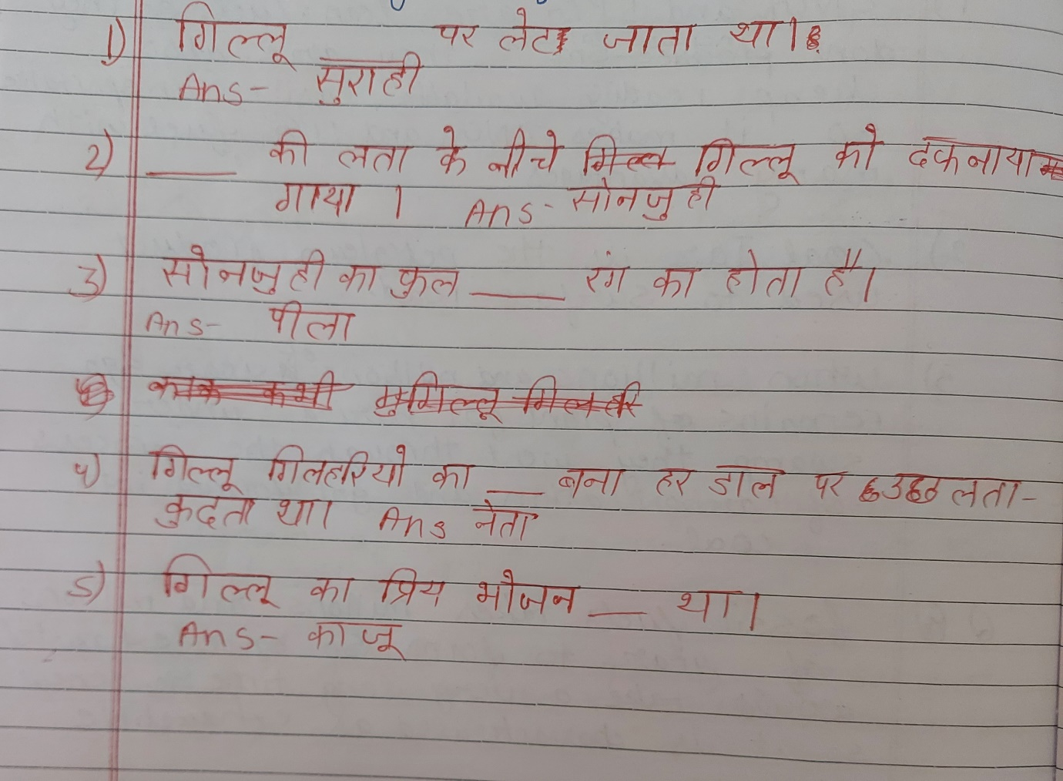

True false –

1. गिल्लू का इलाज करने के लिए गिल्लू को स्ट्रेप्टोमाइसिन दीया

ans-false

1. गिल्लू को ठीक होने के लिए 5 दिन लगे

ans-false

1. महादेवी वर्मा महाविद्यालय जाति थी

ans-true

4)भुख लगाने पर गिल्लू चिक-चिक करता

Ans-true

5) लेखिका ने गिल्लू को मुक्त करने के लिए दरवाजा खोल दिया था

Ans-false